Vyjmenovaná slova po Z

- a) Vypiš do 1. sloupečku všechna vyjmenovaná slova po Z
b) Doplň tabulku
Vyjmenované slovo po Z | Příbuzná slova | Slovní druh
 | XXX

- Seřaď správně slabiky a slovo napiš:
zyk – ja: ________________ zý – vy – vat: __________________
zy – br: _________________ ně – Ru – zy: ___________________
ko – zy – ja – da – vě: ________________ vat – o – ne – zý: ________________

- a)Vylušti křížovku
b) Slovo z tajenky má několik významů. Vymysli na toto slovo mnohoznačné různé věty.
1.
2.
3.
4.
5.
- Chlapecké jméno
- Dopravní prostředek
- Samec od kozy
- Včely sbírají
- Jehličnatý strom

_____________________________________________________________________
_____________________________________________________________________
_____________________________________________________________________
_____________________________________________________________________

- Doplň i, í; y, ý.
Přijdu brz_, brz_čko. Léčivému bezu černému se říká také bez_nky nebo koz_čky. Princezna má mlsný jaz_ček. Z lesa se oz_valo soví houkání. Na ruz_ňském letišti jsme přivítali ciz_nce. Podz_mní měsíce se naz_vají září, říjen, listopad. Koupil jsem si cizojaz_čný slovník. Nez_vej pořád!
Vymaluj (i/í – světlou pastelkou, y/ý – tmavou pastelkou).
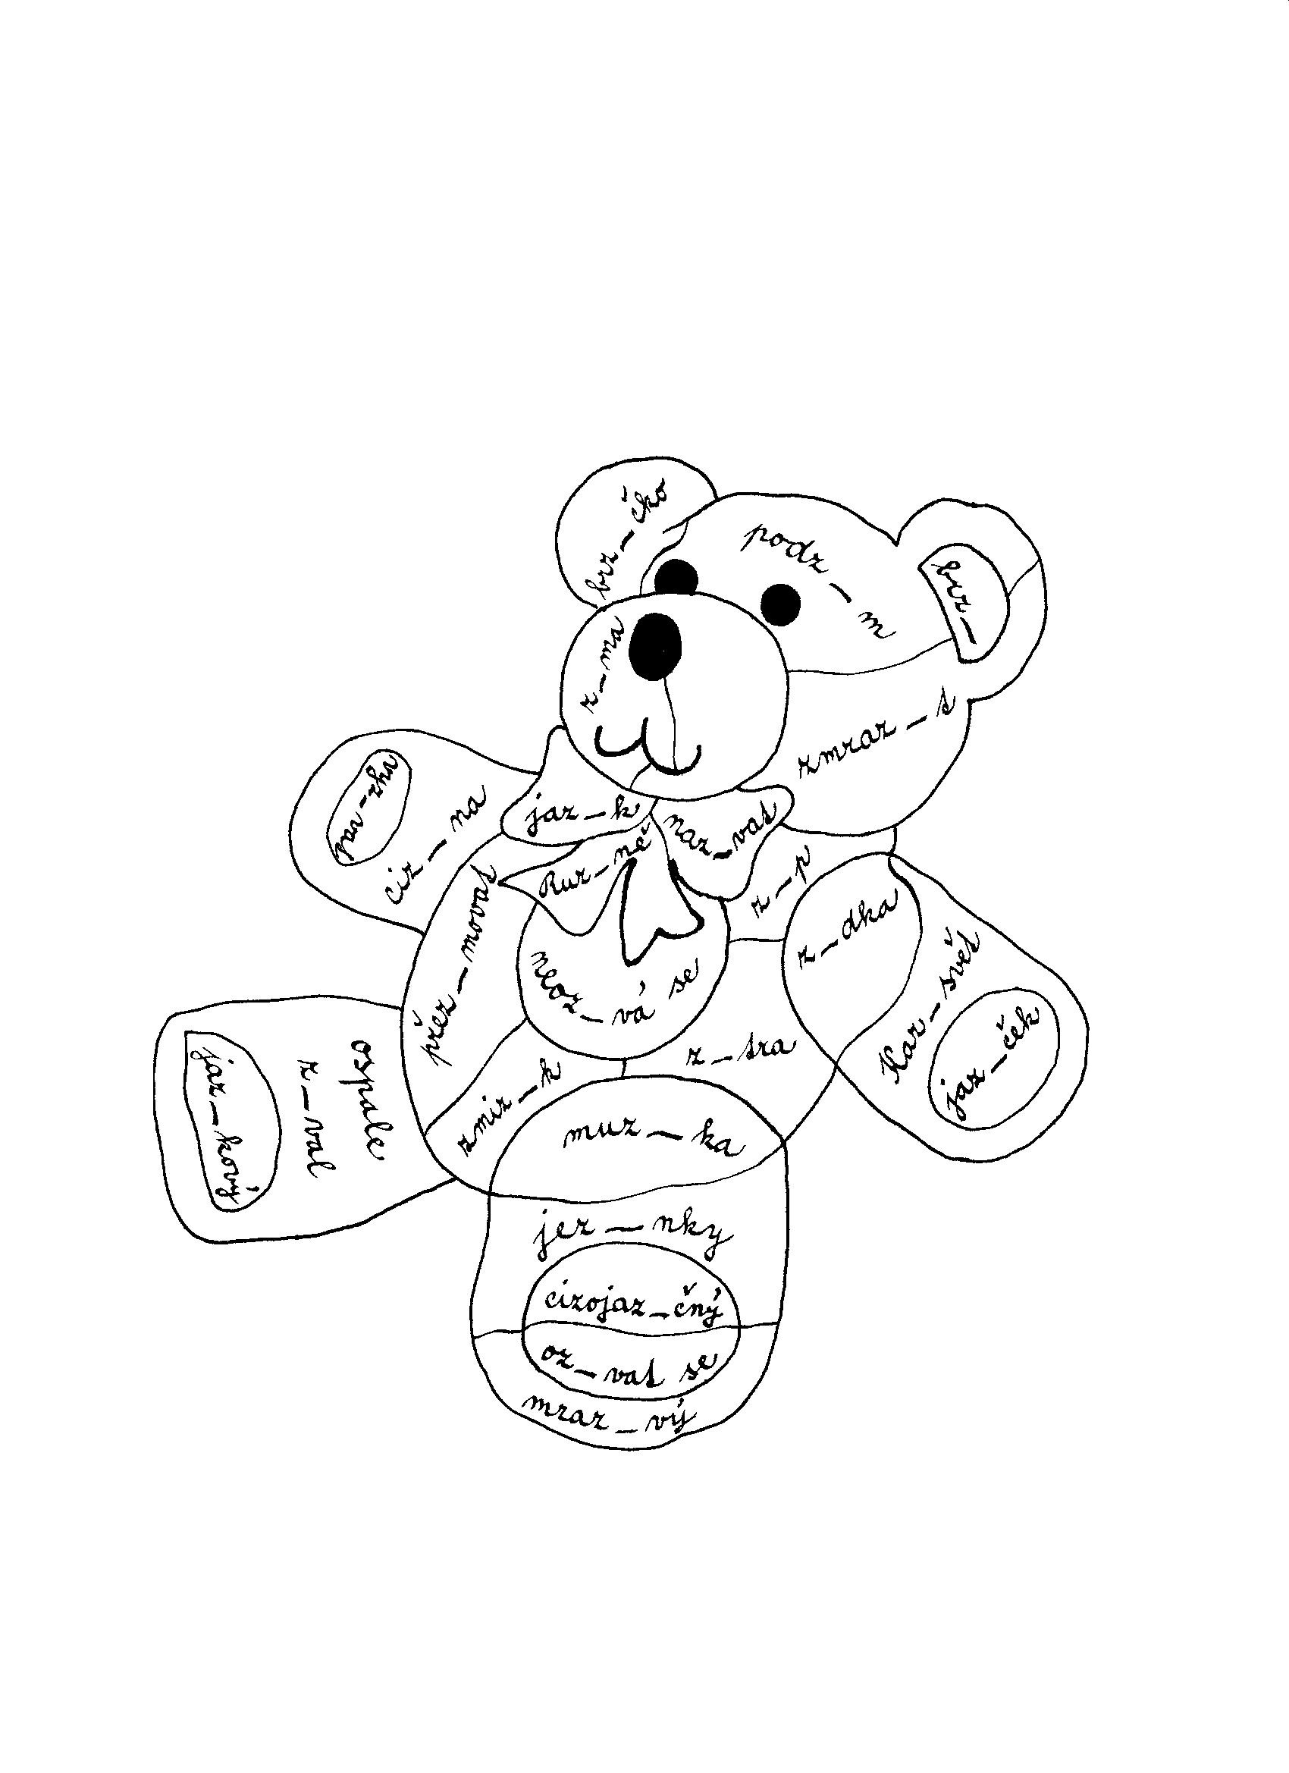

Vyjmenovaná slova po Z

- a) Vypiš do 1. sloupečku všechna vyjmenovaná slova po Z
b) Doplň tabulku
Vyjmenované slova po Z | Příbuzná slova | Slovní druh
brzy | XXX | příslovce
jazyk | jazýček, dvojjazyčný | podstatné jméno
nazývat se | neozývat se, vyzyvatel | sloveso
Ruzyně | ruzyňské | podstatné jméno

- Seřaď správně slabiky
zyk – ja: jazyk zý – vy – vat: vyzývat
zy – br: brzy Ru – ně – zy: Ruzyně
ko – zy – ja – da – vě: jazykověda vat – o – ne – zý: neozývat

- a)Vylušti křížovku
b) Slovo z tajenky má několik významů. Vymysli na toto slovo mnohoznačné různé věty.

- Chlapecké jméno
 |  |  | 1. | J | A | N
2. | L | E | T | A | D | L | O
 | 3. | K | O | Z | E | L
 |  | 4. | P | Y | L
5. | S | M | R | K
- Dopravní prostředek
- Samec od kozy
- Včely sbírají…..
- Jehličnatý strom

• Naučil se dvěma cizím jazykům.
• Tlačil ho jazyk v botě.
• Nevyplazuj na mě jazyk!
• Sněhové jazyky na vozovce jsou nebezpečné.

- Doplň cvičení (i, y)
Přijdu brzy, brzičko. Léčivému bezu černému se říká bezinky nebo kozičky. Princezna má mlsný jazýček. Z lesa se ozývalo soví houkání. Na ruzyňském letišti jsme přivítali cizince. Podzimní měsíce se nazývají září, říjen, listopad. Koupil jsem si cizojazyčný slovník. Nezívej pořád!
Vymaluj (i/í – světlou pastelkou, y/ý – tmavou pastelkou).
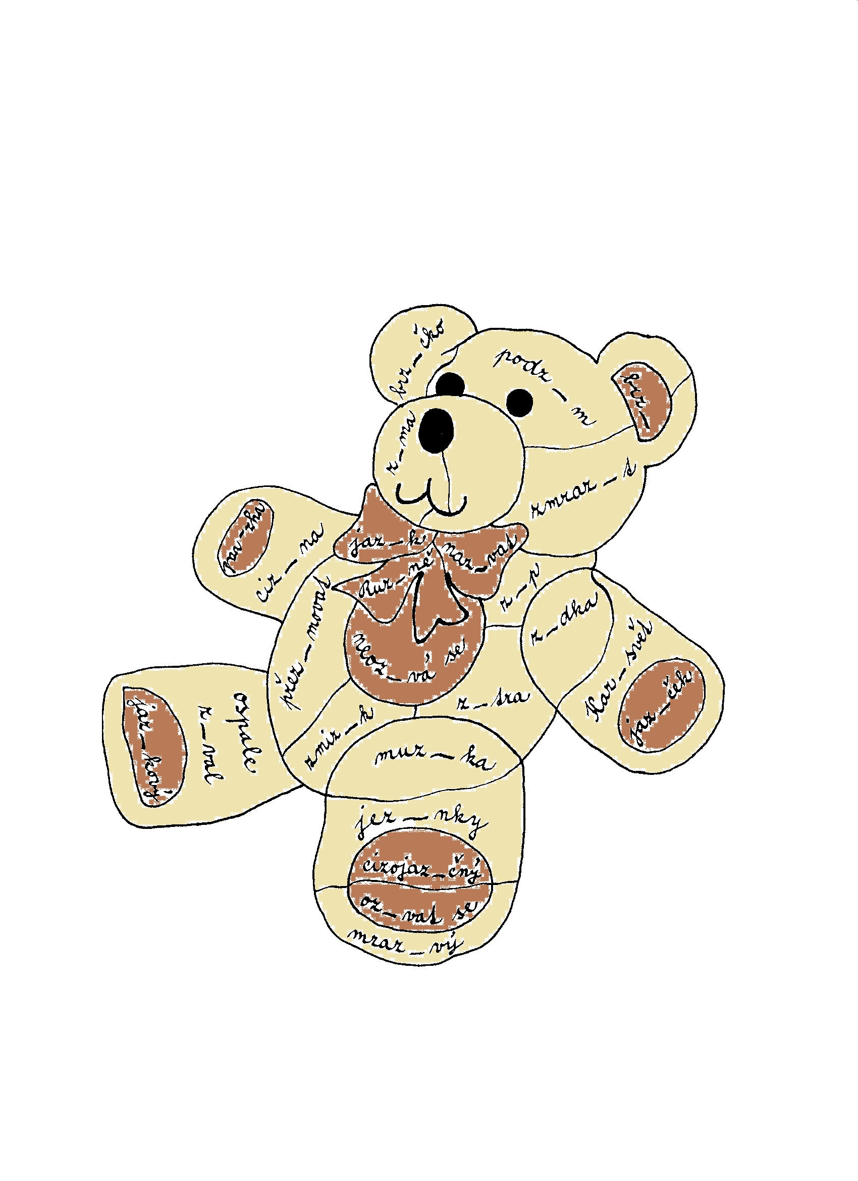

Zdroje:

obrázek:

Mgr. Nováková, Jitka: RAAbík – náměty pro tvořivé vyučování na 1. stupni ZŠ – I/A16,
Dr. Josef Raabe, s.r.o., Praha 2001

